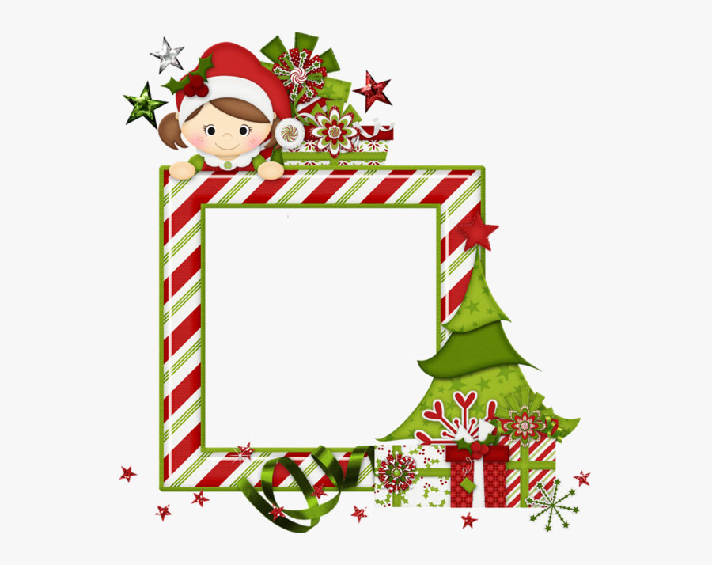

**Kako bi ti pomogla/pomogao crkvici i selu?**

**Usporedi pročitanu bajku i crtani film.**

**Što znaš o bajci?**

[**https://wordwall.net/hr/resource/2618404**](https://wordwall.net/hr/resource/2618404)

**Provjeri svoje znanje!**

**Ispričaj priču: https://wordwall.net/hr/resource/350419**

**Vrsta djela :**

**Nada Iveljić :**

**Božićna bajka**

**Poruka :**

**Sporedni likovi :**

**Glavni likovi :**

**Vrijeme radnje :**

**Mjesto radnje :**